Catpedia 猫種図鑑

About
本サイト「Catpedia 猫種図鑑」は、さまざまな猫種の特徴や性格、飼育のポイントを分かりやすく紹介する情報サイトです。初めて猫を飼う方から、すでに猫と暮らしている方まで、幅広い方に役立つ情報を提供することを目的としています。

Menu（猫種一覧）
ブリティッシュ・ショートヘア
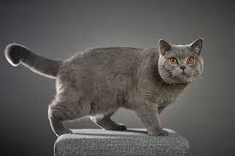
丸い顔とずんぐりした体型が特徴で、穏やかで落ち着いた性格の猫です。静かな環境を好み、初心者にも飼いやすい猫種です。
アメリカン・ショートヘア
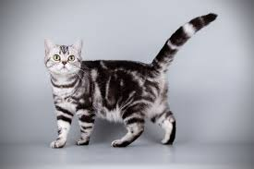
筋肉質で丈夫な体を持ち、活発で遊び好きな性格です。人懐っこく、家族とも良好な関係を築きやすい猫です。

ラグドール
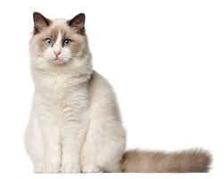
抱っこされると体の力を抜くことから名付けられた猫種です。非常に温厚で甘えん坊な性格をしています。
メインクーン
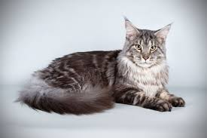
大型でふさふさの被毛が魅力的な猫です。賢く社交的で、犬のような性格とも言われています。
スフィンクス
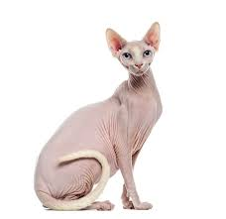
被毛がほとんどなく、独特な外見が特徴です。人懐っこく、飼い主に強く甘える性格をしています。
シャム
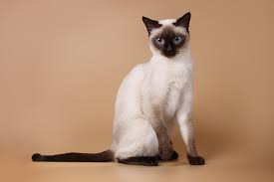
スリムな体型と美しい青い目が特徴の猫です。活発でおしゃべり好き、人とのコミュニケーションを好みます。
ペルシャ
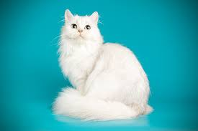
長く美しい被毛と落ち着いた雰囲気を持つ猫です。静かで穏やかな性格のため、室内飼いに向いています。
ノルウェージャン・フォレスト・キャット
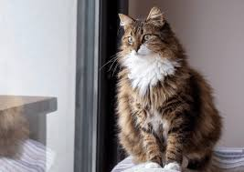
折れた耳が特徴的な猫です。人懐っこく、穏やかでマイペースな性格をしています。
ボンベイ
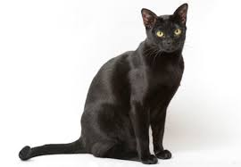
黒く光沢のある被毛が特徴で、「小さな黒ヒョウ」とも呼ばれます。非常に甘えん坊で人が大好きな猫です。
アビシニアン
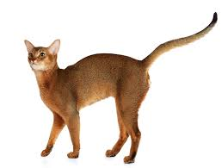
スリムで運動能力が高く、好奇心旺盛な猫です。活発で遊ぶことが大好きです。
ロシアンブルー
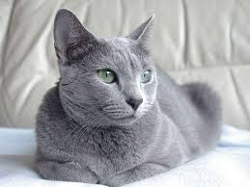
美しいシルバーがかった被毛が魅力です。静かで控えめですが、飼い主には深い愛情を示します。

Information
所在地：オンライン猫種図鑑サイト
電話番号：―
営業時間：24時間
定休日：なし

